МБДОУ «Александровский детский сад «Ягодка»

Дидактическая игра
«Собери картинку по буквам»

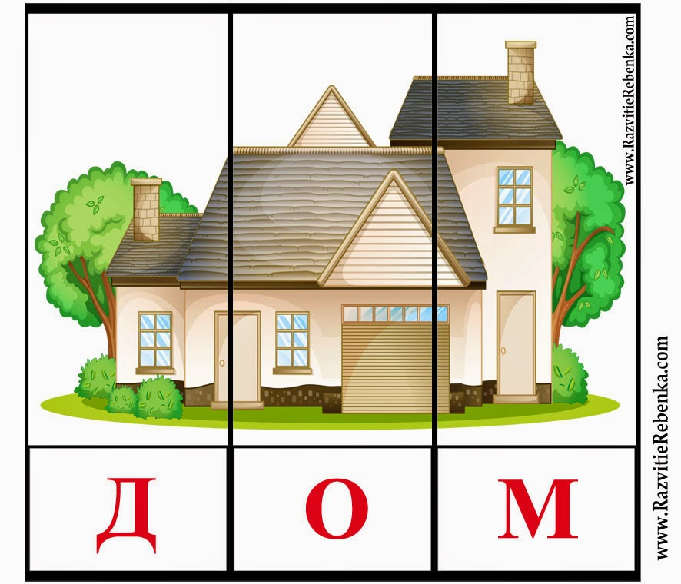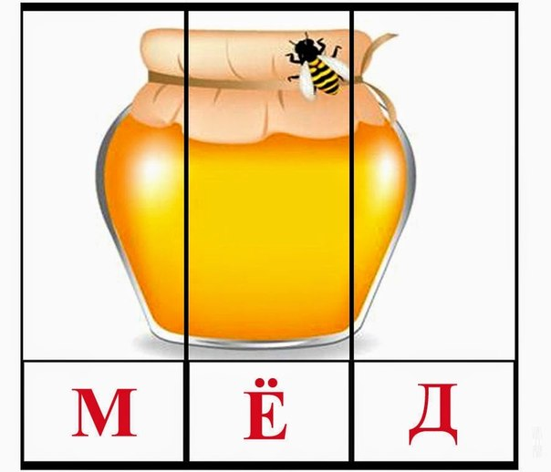
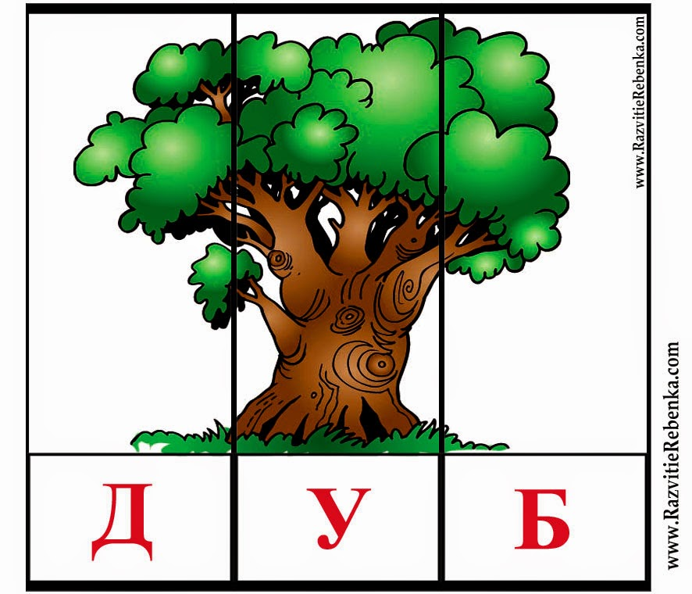

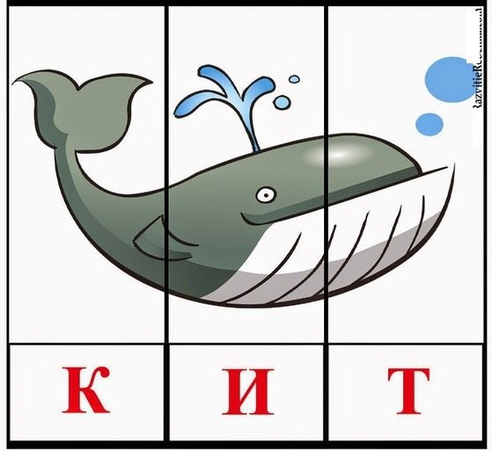

Подготовила: воспитатель
МБДОУ «Александровский
детский сад «Ягодка»
Видякина И.И.

Александровка 2015

Цель игры: закрепление знаний о буквах (гласные, согласные, расширение словарного запаса; развитие воображения, образного мышления, мелкой моторики руки; продолжать учить концентрировать внимание; помочь развить наблюдательность.

Ход игры

Разложите перед ребенком картинку, предварительно разбейте её на три части и положите в разброс. Ребенку необходимо собрать полоски в правильном порядке. Во время игры называйте буквы вслух.
Ребенок играет и запоминает написание слов, состоящих из тех букв.

